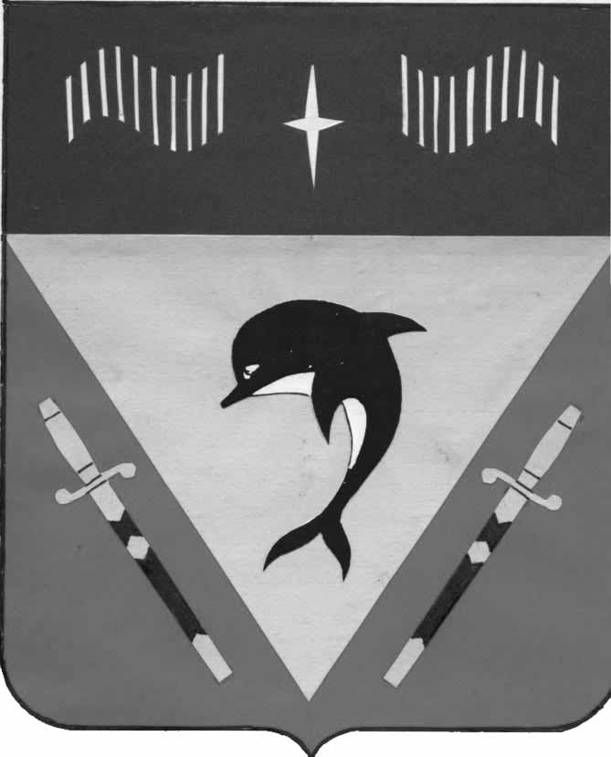

Администрация ЗАТО ПОС. ВИДЯЕВО
МУРМАНСКОЙ ОБЛАСТИ

ПОСТАНОВЛЕНИЕ

«05» апреля 2018 года №326

О внесении изменений в муниципальную программу «Развитие физической культуры и спорта ЗАТО Видяево», утвержденную постановлением Администрации ЗАТО Видяево от 31.12.2013 № 812

Руководствуясь Федеральным законом от 06.10.2003 № 131-ФЗ «Об общих принципах организации местного самоуправления в Российской Федерации», Порядком разработки, реализации и оценки эффективности муниципальных программ ЗАТО Видяево утвержденным постановлением администрации ЗАТО Видяево от 07.10.2013 № 613, в соответствии с решением Совета депутатов ЗАТО Видяево от 13.03.2018 № 89 «О внесении изменений в решение Совета депутатов ЗАТО Видяево от 22.12.2017 № 65 «О бюджете ЗАТО Видяево на 2018 год и плановый период 2019 и 2020 годов», в целях совершенствования системы программно – целевого планирования бюджета ЗАТО Видяево
п о с т а н о в л я ю:
- Внести изменения в муниципальную программу «Развитие физической культуры и спорта ЗАТО Видяево», утвержденную постановлением Администрации ЗАТО Видяево от 31.12.2013 № 812 (в действующей редакции от 25.01.2018 № 96), согласно приложению к настоящему постановлению.
2. Настоящее постановление подлежит опубликованию в газете «Вестник Видяево» (без приложения) со ссылкой о размещении полного текста постановления на официальном сайте ЗАТО Видяево.
3. Настоящее постановление вступает в силу с момента подписания.
4. Контроль исполнения настоящего постановления возложить на заместителя Главы администрации ЗАТО Видяево В.М. Белобровца.

Глава ЗАТО Видяево В.А. Градов
Приложение
к постановлению администрации ЗАТО Видяево
от 05.04.2018 №326

Изменения в муниципальную программу «Развитие физической культуры и спорта ЗАТО Видяево» (далее - Программа).

1. В Паспорте Программы Раздел «Финансовое обеспечение программы» изложить в новой редакции:
Финансовое обеспечение Программы | Всего по Программе:  154868,00 тыс. руб., в т.ч.:  МБ: 153244,35 тыс. руб. из них:  2015 год – 26091,70 тыс. руб.  2016 год – 23601,96 тыс. руб.  2017 год – 24830,95 тыс. руб.  2018 год – 27438,88 тыс. руб.,  2019 год – 24938,25 тыс. руб.,  2020 год – 26342,61 тыс. руб.  ОБ: 1623,65 тыс. руб., из них:  2015 год – 66,80 тыс. руб.  2016 год - 0,00 тыс. руб.;  2017 год – 800,00 тыс. руб.;  2018 год – 756,85 тыс. руб.,  2019 год – 0,00 тыс. руб.,  2020 год – 0,00 тыс. руб.  ВС: 0,00 тыс. руб.
2. В разделе 3 Программы Таблицу № 1 «Структура финансирования Программы» читать в следующей редакции:
в тыс. рублей
Источники и направление расходов | Объем финансирования
Источники и направление расходов | Всего | в том числе по годам
Источники и направление расходов | Всего | 2015 | 2016 | 2017 | 2018 | 2019 | 2020
Местный бюджет | 153244,35 | 26091,70 | 23601,96 | 24830,95 | 27438,88 | 24938,25 | 26342,61
Областной бюджет | 1623,65 | 66,80 | 0,00 | 800,00 | 756,85 | 0,00 | 0,00
Внебюджет-ные средства | 0,00 | 0,00 | 0,00 | 0,00 | 0,00 | 0,00 | 0,00
Всего | 154868,00 | 26158,50 | 23601,96 | 25630,95 | 28195,73 | 24938,25 | 26342,61
3. В разделе 4 Программы в Таблице № 2 «Целевые показатели, достигаемые в результате реализации Программы» пункт 3.4 и 4.1. изложить в следующей редакции:
№ | Задача/целевые показатели | Ед.  изм. |  | Значения целевых показателей
№ | Задача/целевые показатели |  |  | 2015 | 2016 | 2017 | 2018 | 2019 | 2020
3. | Задача 3 «Развитие инфраструктуры, материально-технической и ресурсной базы спорта в ЗАТО Видяево»
3.4. | Освоение выделенных денежных средств | % |  | 0 | 0 | 100 | 100 | 0 | 0
4. | Задача 4 «Капитальный и текущий ремонт объектов спорта в ЗАТО Видяево»
4.1. | Показатель реализации мероприятия по ремонту помещений муниципального автономного учреждения "Спортивно-оздоровительный комплекс "Фрегат" ЗАТО Видяево, % |  | % | 0 | 0 | 100 | 100 | 0 | 0
4. Приложение к Программе изложить в новой редакции согласно приложению к Изменениям в муниципальную программу «Развитие физической культуры и спорта ЗАТО Видяево».

